UJIAN AKHIR SEMESTER (UAS)
MATAKULIAH REKAYASA PERANGKAT LUNAK
SEMESTER GENAP TA 2024/2025

Nama : Hamasiah Tiopan Ompusunggu
Nim : 5243151013
Kelas : PTIK 2B 24

Studi kasus 1:
Universitas X ingin membangun sebuah Sistem Informasi Pusat Karier berbasis web yang dapat membantu mahasiswa, alumni, dan perusahaan dalam proses rekrutmen, pelacakan alumni, serta penyediaan informasi lowongan pekerjaan. Saat ini, proses tersebut masih dilakukan secara manual, sehingga sering terjadi keterlambatan informasi, data yang tidak terintegrasi, dan sulitnya pelacakan status alumni. Permasalahan yang terjadi yaitu: Informasi lowongan kerja sering terlambat diterima mahasiswa dan alumni, Data alumni yang bekerja belum terintegrasi dengan baik, Proses rekrutmen oleh perusahaan mitra masih dilakukan secara manual, Tidak ada sistem pelaporan statistik penyerapan kerja alumni.

- Analisis Kebutuhan
- Identifikasi aktor utama dalam sistem ini dan jelaskan peran masing-masing aktor.
- Lakukan identifikasi kebutuhan dengan menyusun minimal 5 kebutuhan fungsional dan 5 kebutuhan non-fungsional untuk sistem ini.
- Jelaskan metode yang akan Anda gunakan untuk mengumpulkan kebutuhan dari stakeholder dan berikan alasan pemilihannya.

- Pemodelan Analisis (pilih salah satu)
- Jika menggunakan pemodelan analisis terstruktur, buatlah diagram DFD (Data Flow Diagram) seperti Diagram Level 0 (Context Diagram) hingga Diagram Level 1 atau 2 untuk menggambarkan sistem berdasarkan kebutuhan yang telah diidentifikasi.
- Jika menggunakan pemodelan analisis berorientasi objek, buatlah diagram UML (Unified Modelling language) seperti use case diagram dan class diagram untuk menggambarkan interaksi antara pengguna dan sistem berdasarkan kebutuhan yang telah diidentifikasi.

- Perancangan Sistem Rancang antarmuka pengguna (User Interface) untuk satu fitur utama, misal: halaman pencarian alumni, halaman input data calon penerima bantuan sosial dsb.

JAWAB :

- A. Identifikasi Aktor Utama dan Peran
- Mahasiswa
- Mencari dan melamar lowongan pekerjaan.
- Mengunggah dan memperbarui profil pribadi serta CV.
- Alumni
- Memperbarui status pekerjaan.
- Memberikan testimoni atau feedback tentang pengalaman kerja.
- Mengisi tracer study untuk memberikan data terkait pekerjaan setelah lulus, seperti posisi, perusahaan, gaji, dan relevansi pendidikan terhadap pekerjaan
- Perusahaan Mitra
- Memasang lowongan pekerjaan.
- Melihat dan menyaring kandidat dari database mahasiswa/alumni.
- Admin Universitas
- Memverifikasi data lowongan dan alumni.
- Mengelola laporan statistik penyerapan kerja.
- Career Center Officer (Petugas Pusat Karier)
- Menyusun laporan strategis, memfasilitasi pelatihan, dan menjadi penghubung antara perusahaan dan lulusan.
B. KEBUTUHAN FUNGSIONAL DAN NON-FUNSIONAL
Kebutuhan Fungsional
- Sistem dapat mengirim notifikasi otomatis kepada mahasiswa dan alumni saat ada lowongan baru.
- Perusahaan dapat menilai kandidat dengan sistem rating atau komentar.
- Mahasiswa dapat membuat portofolio online yang terintegrasi.
- Alumni dapat mengisi tracer study secara periodik.
- Career Center Officer dapat melihat dashboard statistik penyerapan alumni secara real-time.
- Alumni dapat mengisi tracer study yang mencakup status pekerjaan, bidang kerja, waktu tunggu kerja, serta kesesuaian antara pekerjaan dan pendidikan.

Kebutuhan Non-fungsional
- Sistem menyimpan hasil tracer study secara terenkripsi dan menyusunnya dalam laporan statistik yang dapat diakses oleh pihak internal.
- Sistem harus dapat diakses 24/7 dan mendukung hingga 500 pengguna simultan.
- Antarmuka harus responsif dan mobile-friendly.
- Sistem harus memiliki backup otomatis setiap 24 jam.
- Privasi pengguna dijamin dengan autentikasi dua faktor.
- Semua data harus disimpan dengan enkripsi AES-256.
C. METODE PENGUMPULAN KEBUTUHAN DAN ALASANNYA
1. Design Thinking
- Tujuan: Menggali empati dan sudut pandang pengguna.
- Mengapa Dipilih: Metode ini membantu memahami kebutuhan nyata pengguna tanpa membuat asumsi awal. Proses iteratif dari empathize, define, ideate, prototype, hingga test memastikan solusi yang dihasilkan benar-benar berbasis pengalaman pengguna.
2. Shadowing
- Tujuan: Mengamati langsung aktivitas pengguna (misalnya petugas pusat karier & mahasiswa).
- Mengapa Dipilih: Memberikan pemahaman nyata tentang alur kerja, hambatan, dan kebutuhan aktual yang tidak selalu dapat dijelaskan secara verbal oleh pengguna.
3. Forum Group Discussion (FGD)
- Tujuan: Mengumpulkan masukan secara kolektif dari pihak perusahaan mitra.
- Mengapa Dipilih: Perusahaan seringkali tidak tersedia untuk wawancara satu per satu. FGD memungkinkan diskusi kelompok yang efisien, mengungkap beragam perspektif sekaligus.
ALASANNYA Masing-masing metode melengkapi kelemahan satu sama lain. misalnya, Design Thinking menjawab apa yang diinginkan pengguna, Shadowing menjawab apa yang sebenarnya mereka lakukan, dan FGD menjawab apa yang dibutuhkan oleh stakeholder eksternal seperti perusahaan.

- PEMODELAN ANALISIS BERORIENTASI OBJEK
Pemodelan ini menggunakan pendekatan UML (Unified Modeling Language) dan mencakup:
  - Use Case Diagram
Use case diagram menjelaskan siapa aktor dalam sistem dan fungsi apa saja yang mereka lakukan terhadap sistem.
Aktor dan Fungsinya
- Mahasiswa:
  - Login
  - Mencari lowongan kerja
  - Mengirim lamaran
  - Mengunggah portofolio
- Alumni:
  - Login
  - Mencari lowongan kerja
  - Mengisi tracer study
  - Melihat statistik alumni
- Perusahaan (Employer):
  - Login
  - Memasang lowongan kerja
  - Melihat pelamar
  - Memberi feedback pelamar
- Admin:
  - Login
  - Memverifikasi data lowongan
  - Mengelola akun dan sistem
- Career Center Officer:
  - Melihat laporan statistik
  - Menyusun laporan penyerapan kerja
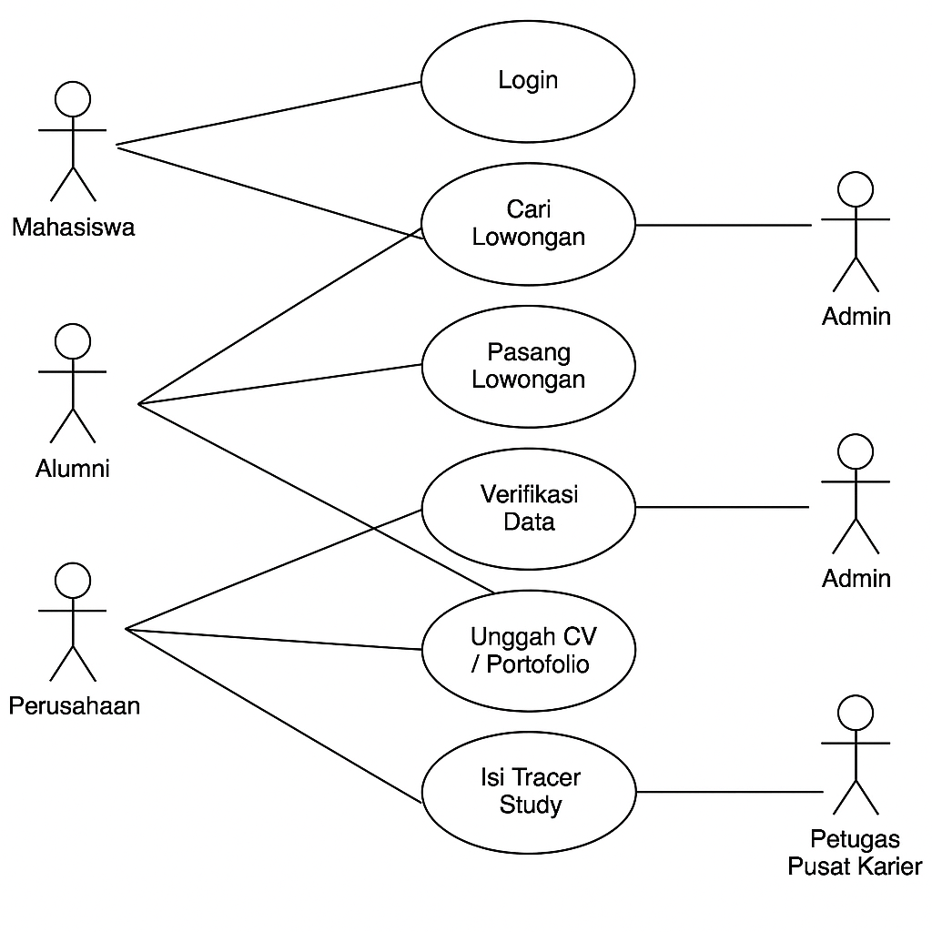
  - Menyambungkan mahasiswa/alumni ke mitra perusahaan
  - Class Diagram
Diagram ini menggambarkan struktur kelas-kelas utama, atribut, dan fungsi yang dimiliki setiap kelas dalam sistem.
Kelas :
- User (Superclass)
Atribut:
  - user_id
  - nama
  - email
  - password
  - role
- Mahasiswa
  - Id
  - Nama
  - Email
  - Password
- Alumni
  - isiTracerStudy
  - lihatStatistik
- Admin
  - verifikasiLowongan
- Lowongan
  - lowongan_id
  - posisi
  - deskripsi
  - perusahaan_id
  - tanggal_posting
- Lamaran
  - lamaran_id
  - status
  - tanggal_lamar
  - updateStatus
- TracerStudy
  - tahun
  - perusahaan
  - jabatan
Hubungan antar kelas:
- User adalah induk kelas dari Mahasiswa, Alumni, Admin.
- Lowongan berelasi dengan Lamaran dan User (perusahaan).
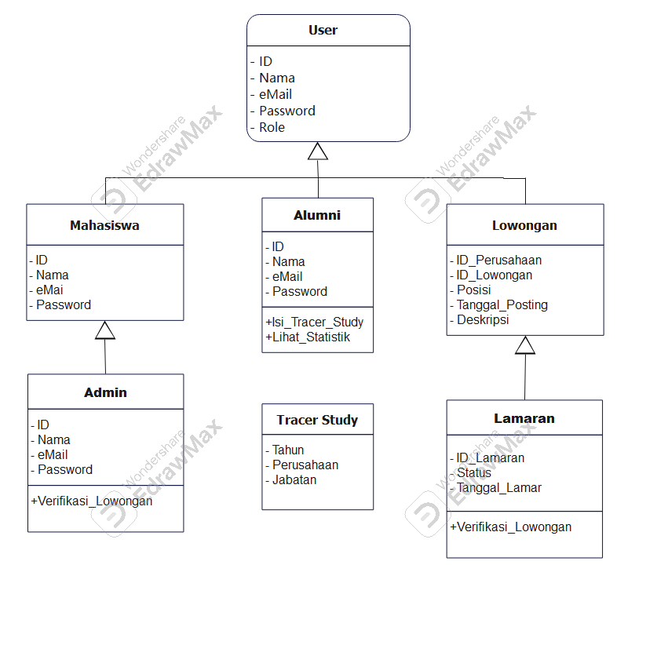
- Alumni mengisi data TracerStudy.
Catatan :
Simbol | Nama Visibility | Artinya
+ | Public | Dapat diakses dari mana saja, termasuk dari kelas lain.
- | Private | Hanya dapat diakses dari dalam kelas itu sendiri.
# | Protected | Dapat diakses dari dalam kelas dan subclass-nya (turunan).
~ | Package | Dapat diakses oleh kelas dalam paket yang sama. (lebih jarang dipakai)

  - Sequence Diagram

Diagram ini menjelaskan urutan interaksi antar objek secara kronologis saat mahasiswa melamar kerja.
Aktor : Mahasiswa
Objek:
- Antarmuka Sistem
- Sistem Pusat Karier
- Data Lowongan
Urutan Interaksi:
- Mahasiswa mengakses antarmuka dan memilih fitur “Cari Lowongan”.
- Antarmuka Sistem mengirim permintaan data ke Sistem Pusat Karier.
- Sistem meminta data ke entitas Lowongan, lalu menampilkan daftar lowongan.
- Mahasiswa memilih salah satu lowongan → antarmuka meminta detailnya ke sistem → sistem menampilkan detailnya.
- Mahasiswa klik “Lamar Sekarang” → sistem memproses lamaran → status lamaran disimpan di database.
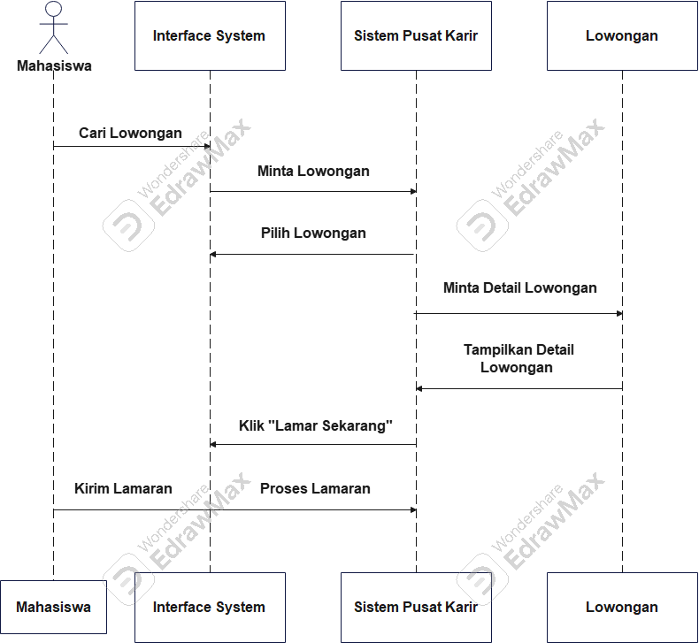
Hal ini menggambarkan interaksi logis dari frontend hingga backend.
- PEMODELAN ANALISIS BERORIENTASI OBJEK
Salah satu fitur utama yang dirancang dalam Sistem Informasi Pusat Karier Universitas X adalah halaman pencarian dan pelamaran lowongan kerja yang ditujukan untuk mahasiswa dan alumni. Fitur ini bertujuan untuk mempermudah pengguna dalam menemukan pekerjaan yang relevan, melamar secara langsung melalui sistem, serta memantau perkembangan lamaran mereka secara terstruktur dan efisien.
Tampilan antarmuka dirancang dengan komponen utama berupa kolom pencarian atau search bar yang dilengkapi dengan filter kata kunci, lokasi, kategori pekerjaan (seperti full-time, magang, atau freelance), nama perusahaan, dan waktu posting. Hasil pencarian ditampilkan dalam bentuk daftar atau card view yang menampilkan informasi singkat seperti nama posisi, perusahaan, lokasi kerja, dan tanggal posting, serta dua tombol utama: "Detail" dan "Lamar".
Ketika pengguna memilih untuk melihat detail lowongan, sistem menampilkan halaman berisi informasi lengkap mengenai posisi pekerjaan tersebut, mulai dari deskripsi, kualifikasi, lokasi kerja, hingga batas waktu pelamaran. Jika pengguna memutuskan untuk melamar, mereka akan diarahkan ke formulir pelamaran yang secara otomatis melampirkan CV dari profil pengguna, memberikan opsi unggahan portofolio tambahan, serta menyediakan kolom surat lamaran opsional. Sebelum mengirim lamaran, pengguna harus mencentang pernyataan persetujuan bahwa datanya akan dikirim ke perusahaan yang bersangkutan.
Selain itu, pengguna juga dapat mengakses halaman "Riwayat Lamaran" yang menyajikan tabel status dari setiap lamaran yang dikirim, seperti sudah dibaca, tahap wawancara, diterima, atau ditolak. Untuk memberikan pengalaman yang lebih personal, sistem dilengkapi fitur rekomendasi lowongan berdasarkan profil pengguna, skor kecocokan (job match score), serta pelacak progres (progress tracker) yang memvisualisasikan tahap-tahap lamaran secara jelas. Fitur bookmark juga disediakan agar pengguna dapat menyimpan lowongan menarik untuk dilamar di lain waktu.
Antarmuka sistem ini dirancang dengan pendekatan responsive design agar dapat digunakan baik melalui perangkat desktop maupun mobile, memastikan kenyamanan akses kapan pun dan di mana pun. Dari sisi keamanan, sistem menerapkan autentikasi dua faktor (2FA) untuk melindungi akun pengguna serta membatasi akses data pribadi hanya untuk perusahaan yang menerima lamaran.
Dengan desain antarmuka yang informatif, interaktif, dan aman ini, diharapkan proses rekrutmen menjadi lebih efisien, transparan, dan sesuai dengan kebutuhan baik dari pihak mahasiswa dan alumni, maupun dari pihak perusahaan mitra. Fitur ini secara langsung mendukung tujuan utama sistem pusat karier, yaitu menjembatani lulusan dengan dunia kerja secara modern dan terintegrasi.

